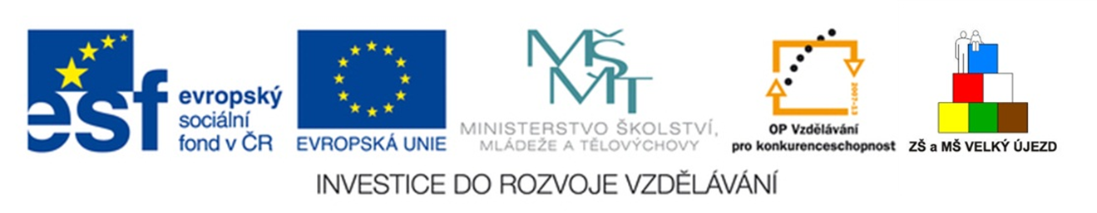
Základní škola a Mateřská škola Velký Újezd
reg. č. projektu CZ.1.07/1.4.00/21.1195
II/2 Inovace a zkvalitnění výuky směřující k rozvoji výuky cizích jazyků
DUM: AJ2/VIII-34

Autor: © Mgr. Jan Ryšavý

Školní rok: 2011/2012
Vzdělávací oblast: Jazyk a jazyková komunikace
Vzdělávací obor: Anglický jazyk
Tematický okruh: Přítomný čas
Anotace: Určeno jako výukový materiál pro 6. A 7. ročník ZŠ. Zpracováno v programu Word 2010.
Materiál je testem z oblasti gramatiky přítomných časů.

Test A
Name: Date: Toltal: /10 Mark:
Doplňte sloveso v závorce do věty v přítomném čase prostém nebo průběhovém

1) What __________________ you __________________ today? (do)

2) Where is Sam? He __________________ breakfast. (have)

3) My mom __________________ a cake on Sundays. (make)

4) Psssst! The baby __________________ . (not sleep)

5) Where __________________ you __________________ ? (live)

6) He __________________ the car every day. (wash)

7) __________________ they __________________ a letter now? (write)
8) She __________________ milk for breakfast. She drinks tea. (not drink)
9) We __________________ in the lake in this photo. (swim)
10) They __________________ the piano. They play the drums. (not play)

Test B
Name: Date: Toltal: /10 Mark:
Doplňte sloveso v závorce do věty v přítomném čase prostém nebo průběhovém

1) What __________________ she __________________ now? (do)

2) It __________________ in winter . (snow)

3) Quickly! The bus __________________. (come)

4) She __________________ at school. She works in a shop. (not work)

5) My dad __________________ table tennis on Fridays. (play)

6) I __________________ my homework! I’m on the phone. (not do)

7) __________________ she __________________ a book now? (read)
8) We __________________ in the mountains in this photo. (run)
9) What __________________ you __________________ for lunch? (like)
10) He __________________ the table today. (not set)

